**LAPORAN PRAKTIKUM**

**“Post Test Pertemuan II”**

Diajukan untuk memenuhi salah satu praktikum Mata Kuliah Algoritma Pemrograman yang di ampu oleh:

Dr. Ardiansyah S.T., M.Cs 

Disusun Oleh:

Mohammad Farid Hendianto 2200018401

**UNIVERSITAS AHMAD DAHLAN**

**FAKULTAS TEKNOLOGI INDUSTRI**

**PROGRAM STUDI INFORMATIKA**

**TAHUN 2023**

DAFTAR ISI

1. Buat lah flowchart untuk menentukan tahun tersebut kabisat atau bukan. 3

2. Seperti nomor 1, gunakan subprogam dalam flowchart untuk menentukan tahun tersebut kabisat atau bukan. 6

3. Konversikan hasil dari flowchart nomor 1 dan 2 menjadi progam C++. 10

1. Buat lah flowchart untuk menentukan tahun tersebut kabisat atau bukan.

Alur dari flowchart tersebut adalah sebagai berikut:

1. Program dimulai dan tampilan "-== Tahun Kabisat Checker ==-" ditampilkan.
2. Pengguna diminta memasukkan tahun setelah tahun 1582, jika tahun yang dimasukkan kurang dari atau sama dengan 1582 maka program akan menampilkan pesan "tahun sebelum 1582" dan pengguna diminta untuk memasukkan tahun lagi.
3. Setelah tahun yang valid dimasukkan oleh pengguna, program akan mengecek apakah tahun tersebut merupakan tahun kabisat atau bukan dengan menggunakan rumus bahwa tahun kabisat adalah tahun yang habis dibagi 4 tetapi tidak habis dibagi 100, atau tahun yang habis dibagi 400. Jika tahun tersebut merupakan tahun kabisat, maka program akan menampilkan pesan "tahun kabisat", sedangkan jika bukan tahun kabisat, maka program akan menampilkan pesan "bukan tahun kabisat".
4. Pengguna akan diminta apakah ingin mengulang program atau tidak dengan mengetikkan "Y" atau "N", jika pengguna memasukkan input selain "Y" atau "N", maka program akan menampilkan pesan "Masukkan input yang benar!" dan pengguna diminta untuk memasukkan input yang benar.
5. Jika pengguna memilih untuk mengulang program, maka program akan kembali ke langkah 1, namun jika pengguna memilih untuk tidak mengulang program, maka program akan berakhir.

Berikut adalah outputnya:

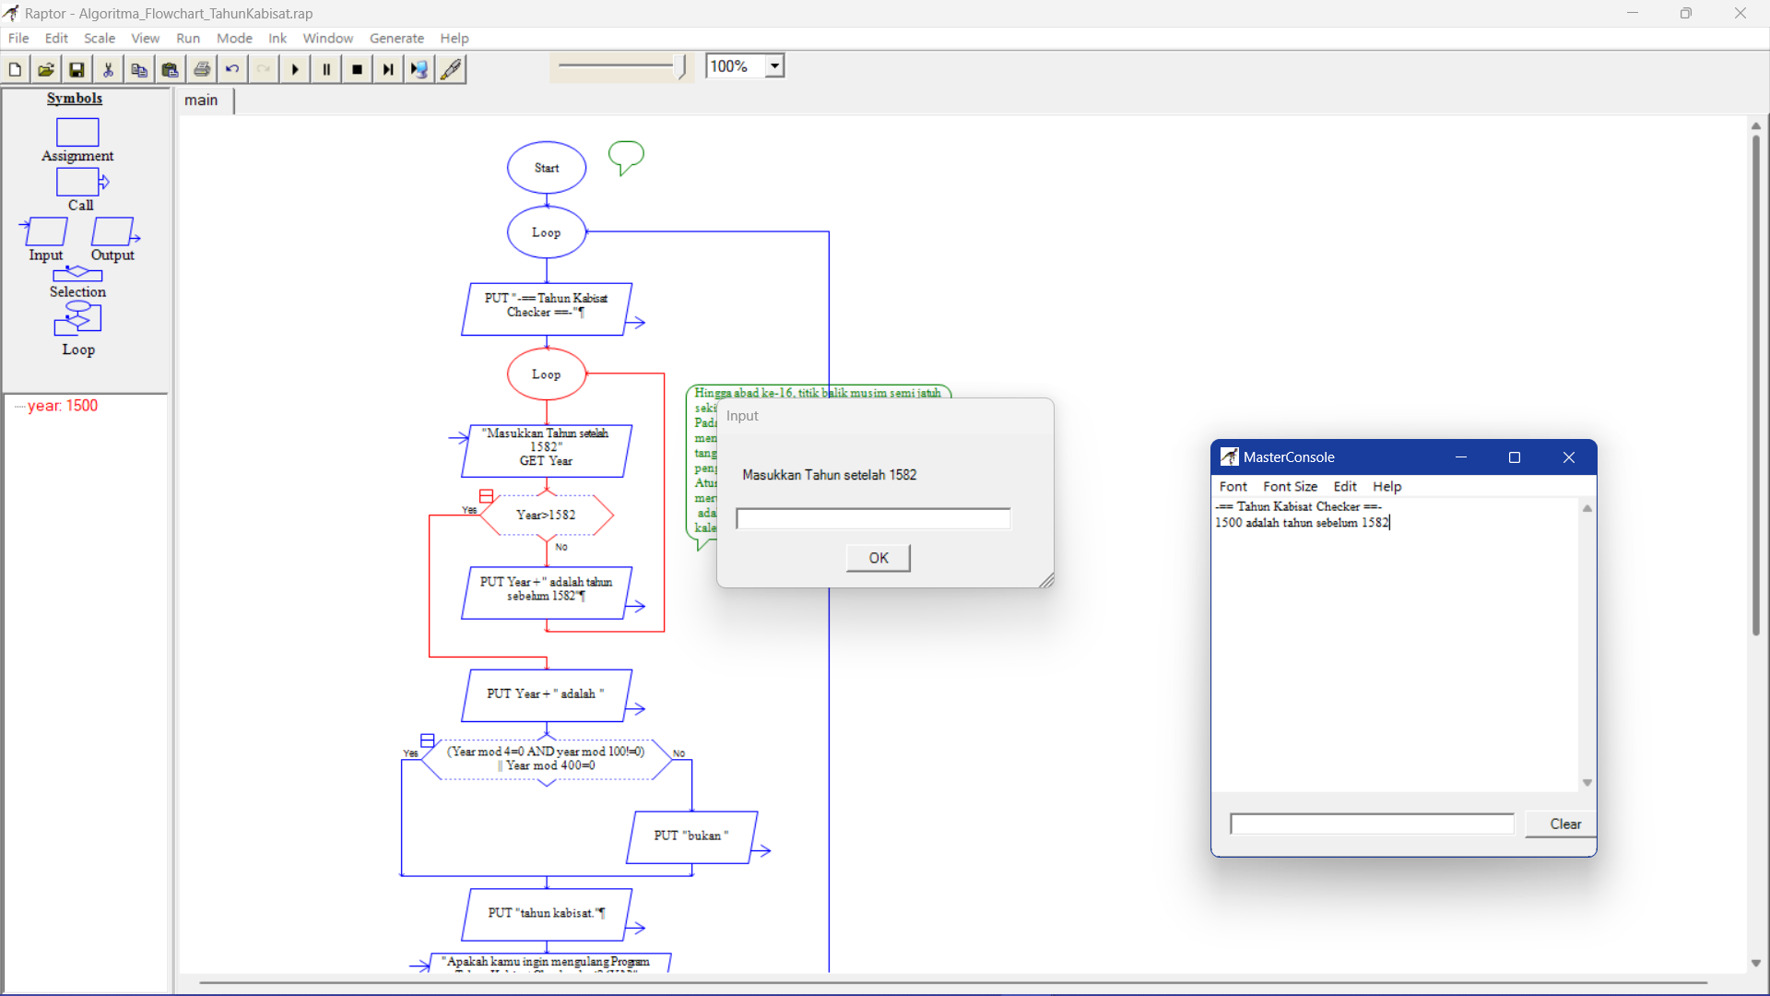

Gambar 1 Apabila user tidak memasukkan tahun sesudah 1582, user akan diminta input lagi. (Sumber: Penulis)

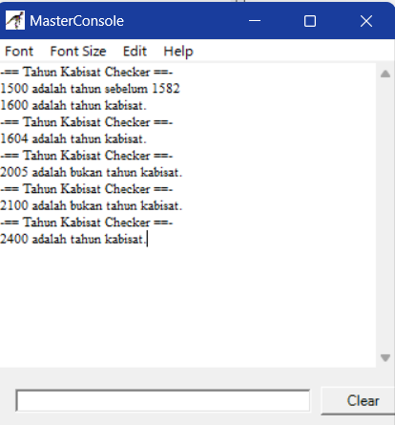

Gambar 2 Contoh hasil output. (Sumber: Penulis)

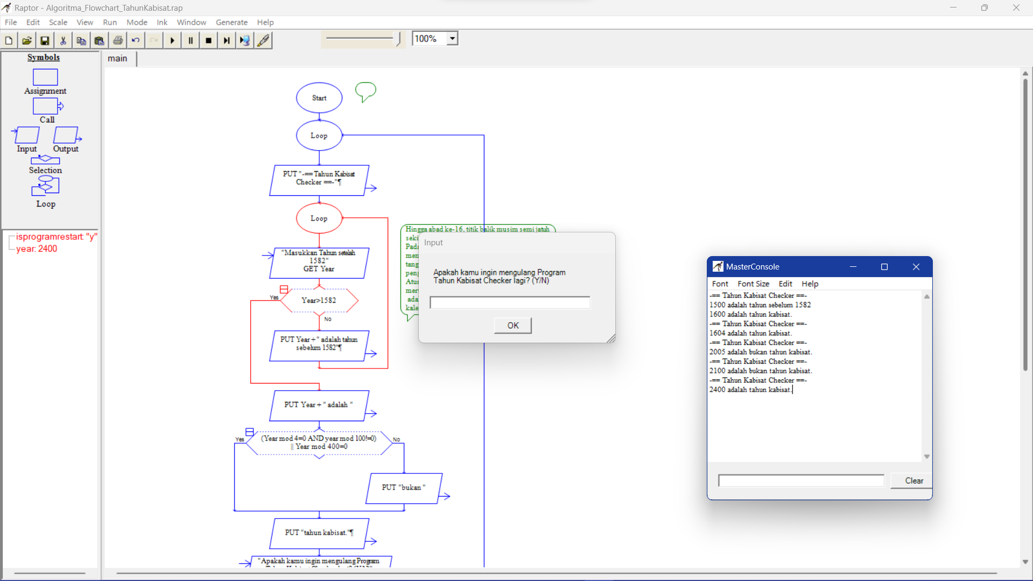

Gambar 3 Tampilan saat ingin mengulang program. (Sumber Penulis)



Gambar 4 Gambar Flowchart di Raptor. (Sumber: Penulis)

1. Seperti nomor 1, gunakan subprogam dalam flowchart untuk menentukan tahun tersebut kabisat atau bukan.



Gambar 5 Prosedur inputYear. (Sumber: Penulis)



Gambar 6 Prosedur outputYear (Sumber: Penulis)



Gambar 7 Prosedur isLeapYear. (Sumber: Penulis)



Gambar 8 Flowchart utama. (Sumber: Penulis)

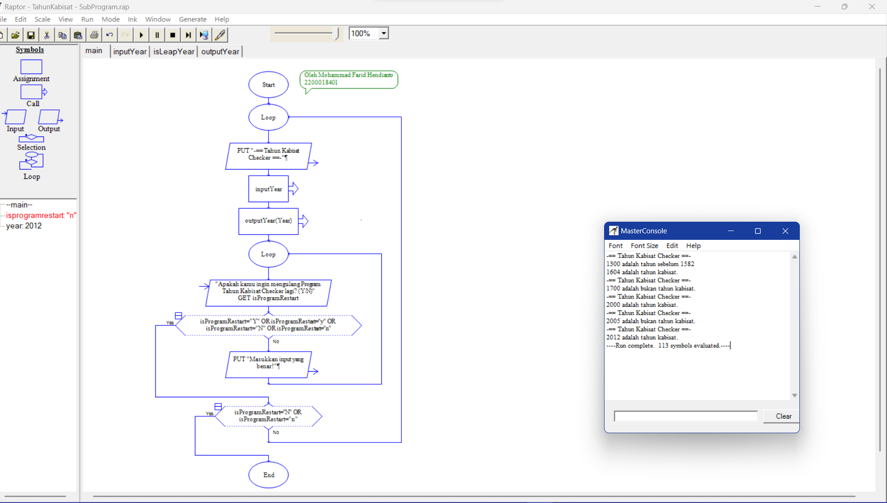

Gambar 9 Contoh hasil outputnya.(Sumber: Penulis)

Program Tahun Kabisat Checker ini dibuat menggunakan bahasa pemrograman Raptor. Program ini memiliki satu subprogram bernama "TahunKabisat" yang terdiri dari tiga prosedur yaitu "isLeapYear", "outputYear", dan "main program".

Pertama-tama program akan menampilkan pesan "-== Tahun Kabisat Checker ==-" sebagai judul program. Kemudian, pengguna diminta untuk memasukkan tahun setelah 1582 melalui prompt dengan pesan "Masukkan Tahun setelah 1582". Jika input yang dimasukkan kurang dari 1582 maka program akan menampilkan pesan "tahun sebelum 1582" dan kembali ke prompt untuk meminta input tahun yang benar.

Setelah menerima input tahun yang benar, program akan memanggil prosedur "outputYear" dengan parameter tahun tersebut. Prosedur "outputYear" akan menampilkan pesan "tahun [tahun yang dimasukkan] adalah" dan memanggil prosedur "isLeapYear" untuk memeriksa apakah tahun tersebut termasuk tahun kabisat atau tidak. Jika ya, maka program akan menampilkan pesan "tahun kabisat". Sedangkan jika bukan tahun kabisat, maka program akan menampilkan pesan "bukan tahun kabisat".

Setelah menampilkan hasil pemeriksaan tahun, program kembali ke awal loop dan menanyakan apakah pengguna ingin mengulang program atau tidak. Jika pengguna memilih "Y" atau "y", maka program akan kembali ke prompt untuk meminta input tahun baru. Namun, jika pengguna memilih "N" atau "n", maka program akan keluar dari loop dan berakhir.

Fungsi-fungsi yang digunakan dalam program ini adalah Get untuk menerima input dari pengguna, Put untuk menampilkan pesan ke layar, mod untuk menghitung sisa pembagian, if-else untuk kondisi percabangan, dan loop untuk melakukan perulangan.

1. Konversikan hasil dari flowchart nomor 1 dan 2 menjadi progam C++.

Berikut adalah tampilan kodingannya.

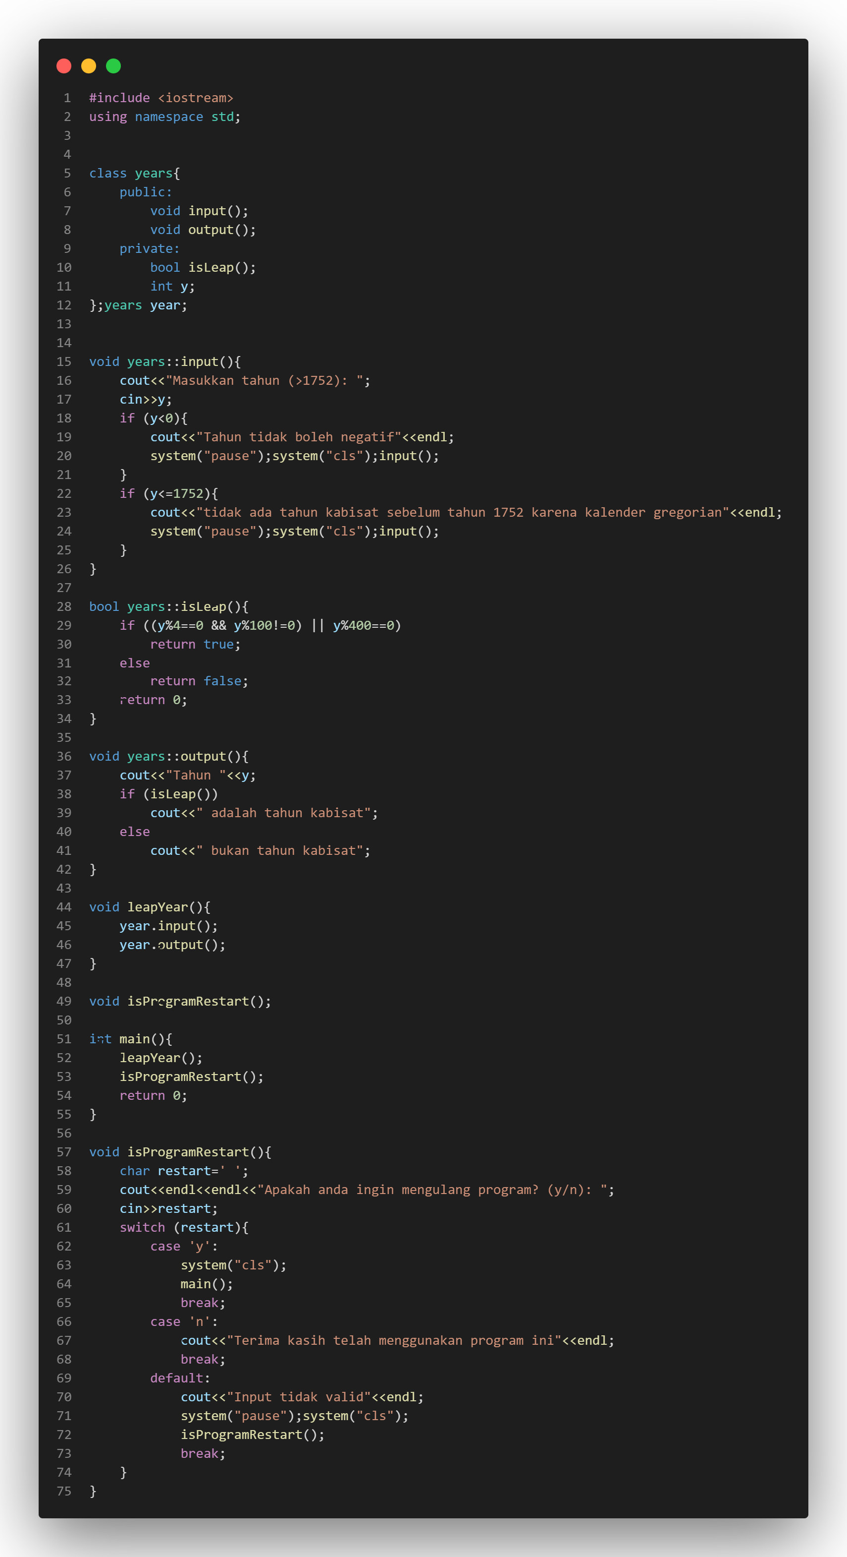

Gambar 10 source code kodingan yang sudah diubah dari flowchart ke bahasa C++. (Sumber. Penulis)

Program ini bertujuan untuk menentukan apakah tahun yang dimasukkan oleh pengguna adalah tahun kabisat atau bukan.

Alur program dimulai dari fungsi main() yang memanggil fungsi leapYear(). Fungsi leapYear() akan memanggil dua method dari class years, yaitu input() dan output(). Method input() digunakan untuk meminta input tahun dari pengguna. Sedangkan method output() akan menampilkan hasil dari pengecekan apakah tahun tersebut adalah tahun kabisat atau bukan menggunakan method isLeap().

Method isLeap() berfungsi untuk menentukan apakah tahun yang dimasukkan oleh pengguna adalah tahun kabisat atau bukan. Pengecekan dilakukan dengan cara memeriksa apakah tahun tersebut habis dibagi oleh 4 dan tidak habis dibagi oleh 100, atau habis dibagi oleh 400. Jika ya, maka tahun tersebut dianggap sebagai tahun kabisat dan method akan mengembalikan nilai true. Jika tidak, maka method akan mengembalikan nilai false.

Jika pengguna ingin mengulang program, maka setelah dipanggil fungsi leapYear(), fungsi isProgramRestart() akan dipanggil. Fungsi isProgramRestart() meminta input dari pengguna apakah ingin mengulang program atau tidak. Jika pengguna memilih untuk mengulang program, maka fungsi main() akan dipanggil kembali. Namun, jika pengguna memilih untuk tidak mengulang program, maka program akan selesai dengan pesan "Terima kasih telah menggunakan program ini".

Sekarang, mari kita bahas syntax dari kodingan ini. Pertama, program ini menggunakan library iostream yang salah satunya menyediakan input/output standar. Untuk memudahkan penulisannya, program ini menggunakan namespace std agar tidak perlu menuliskan 'std' di depan setiap penggunaan fungsi atau objek dari library.

Program ini juga menggunakan konsep class dan objek dalam OOP. Class years memiliki beberapa method, antara lain input(), output(), dan isLeap(). Method input() dan output() adalah public sehingga dapat diakses oleh objek yang dibuat dari class years. Sedangkan, method isLeap() bersifat private dan hanya dapat diakses dalam class years itu sendiri.

Selain itu, program ini juga menggunakan rekursi, yaitu saat sebuah fungsi memanggil dirinya sendiri dengan tujuan untuk mengulang kembali proses yang sama sampai kondisi tertentu terpenuhi. Rekursi digunakan dalam fungsi input(), jika input tahun kurang dari nol atau tahun yang dimasukkan tidak valid, maka fungsi input() akan dipanggil kembali.

Berikut adalah penjelasan per kutipan kode.

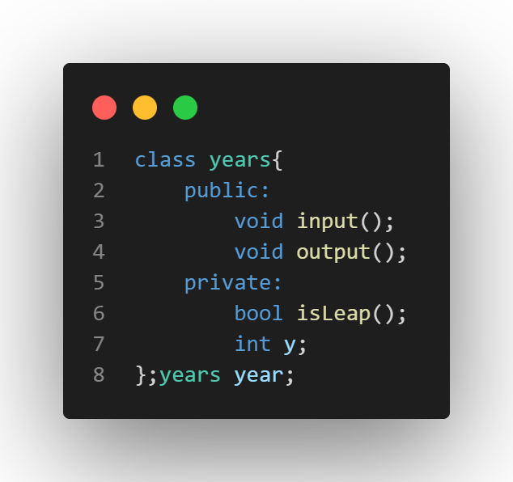

Gambar 11 Class year. (Sumber: Penulis)

Kutipan kode tersebut merupakan definisi dari sebuah class bernama "years". Class ini memiliki tiga method, yaitu input(), output(), dan isLeap(). Method input() dan output() bersifat public sehingga dapat diakses dari luar class, sedangkan method isLeap() bersifat private sehingga hanya dapat diakses dari dalam class.

Selain itu, class "years" juga memiliki satu variabel integer y yang dipakai untuk menyimpan nilai tahun yang dimasukkan oleh pengguna.

Terakhir, setelah definisi class "years", terdapat objek baru yang dideklarasikan dengan nama "year". Objek ini dibuat dari class "years" dan akan digunakan pada program utama.

Alur program dari kutipan kode tersebut adalah sebagai berikut:

1. Definisi class "years" dengan tiga method: input(), output(), dan isLeap().
2. Private member y dimasukkan ke dalam class "years".
3. Deklarasi objek baru "year" yang dibuat dari class "years".
4. Objek "year" akan digunakan pada program utama untuk memanggil method input() dan output() sehingga pengguna dapat memasukkan tahun dan mengetahui apakah tahun tersebut adalah tahun kabisat atau bukan.

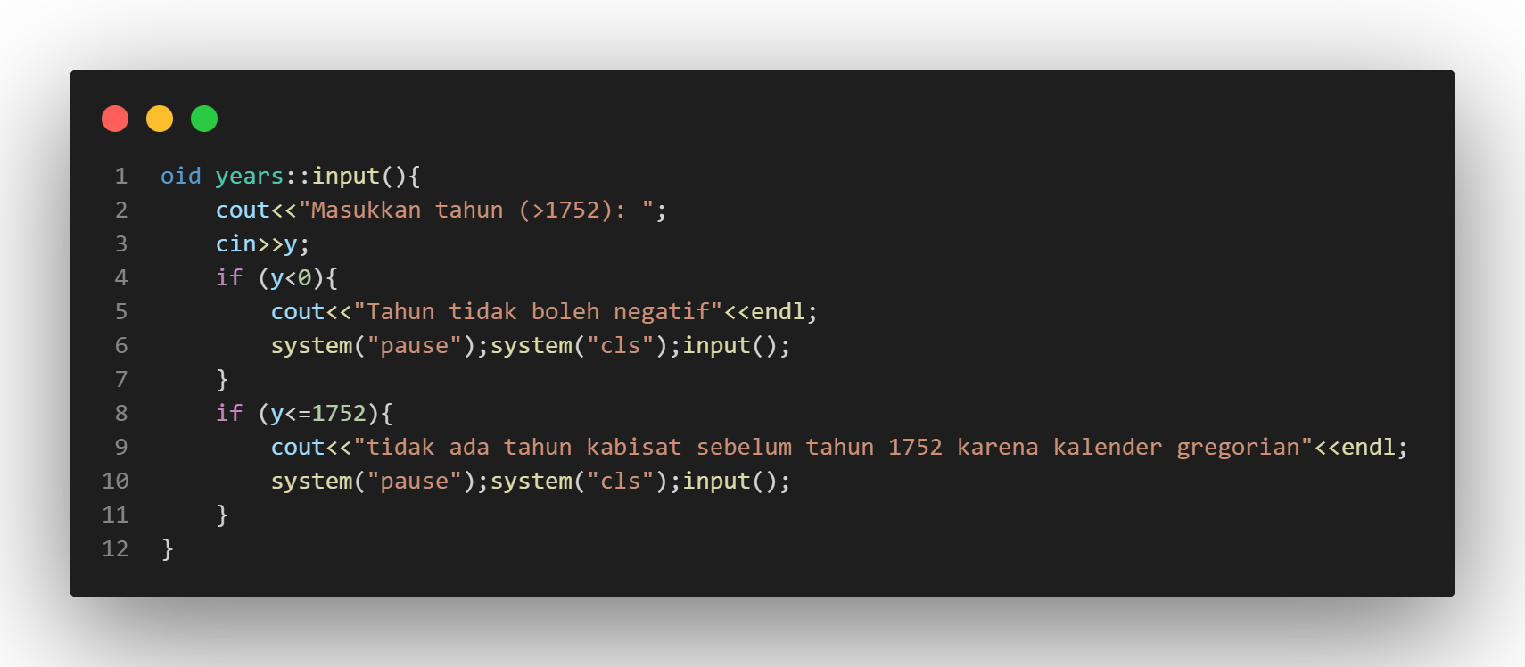

Gambar 12 Fungsi input pada class years. (Sumber: Penulis)

Kutipan kode tersebut merupakan definisi dari method input() yang terdapat pada class "years". Method ini bertanggung jawab untuk meminta input dari pengguna, yaitu tahun yang akan dicek apakah merupakan tahun kabisat atau bukan.

Pada awal method, pesan "Masukkan tahun (>1752): " akan ditampilkan menggunakan cout. Setelah itu, pengguna diminta untuk memasukkan nilai tahun yang akan dicek dan diambil menggunakan cin.

Setelah nilai tahun diambil, ada dua kemungkinan yang dapat terjadi. Jika nilai tahun kurang dari nol, maka akan ditampilkan pesan "Tahun tidak boleh negatif" menggunakan cout. Kemudian, program akan memberikan waktu kepada pengguna untuk membaca pesan tersebut dengan memanggil fungsi system("pause"). Setelah pengguna menekan tombol apapun untuk melanjutkan, layar console akan dibersihkan dengan memanggil fungsi system("cls") dan fungsi input() akan dipanggil kembali menggunakan rekursi sehingga pengguna diminta untuk memasukkan tahun kembali.

Jika nilai tahun lebih besar dari atau sama dengan 0 namun kurang dari atau sama dengan 1752, maka akan ditampilkan pesan "tidak ada tahun kabisat sebelum tahun 1752 karena kalender gregorian" menggunakan cout. Kemudian, program akan memberikan waktu kepada pengguna untuk membaca pesan tersebut dengan memanggil fungsi system("pause"). Setelah pengguna menekan tombol apapun untuk melanjutkan, layar console akan dibersihkan dengan memanggil fungsi system("cls") dan fungsi input() akan dipanggil kembali menggunakan rekursi sehingga pengguna diminta untuk memasukkan tahun kembali.

Jika nilai tahun lebih besar dari 1752, maka program akan melanjutkan eksekusi dan method output() akan dipanggil untuk menampilkan apakah tahun tersebut merupakan tahun kabisat atau bukan.

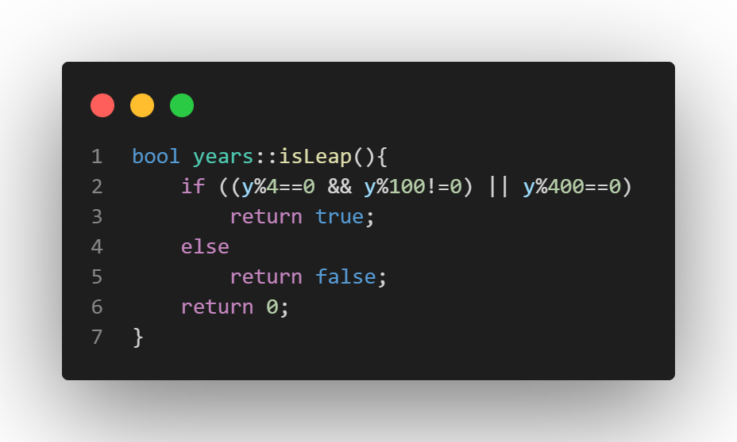

Gambar 13 fungsi isLeap pada class years. (Sumber: Penulis)

Kutipan kode tersebut merupakan definisi dari method isLeap() yang terdapat pada class "years". Method ini digunakan untuk mengecek apakah tahun yang dimasukkan oleh pengguna adalah tahun kabisat atau bukan.

Method ini menggunakan conditional statement if-else dan operator logika (&& dan ||) untuk menentukan apakah tahun kabisat atau bukan. Pada kondisi if, akan dilakukan perhitungan modulus (y%4==0 artinya y habis dibagi 4) dan y%100!=0 (artinya y tidak habis dibagi 100). Jika kedua kondisi tersebut benar, maka tahun tersebut dianggap tahun kabisat. Selain itu, jika y habis dibagi 400, maka tahun tersebut juga dianggap tahun kabisat.

Jika salah satu atau kedua kondisi tidak terpenuhi, maka tahun tersebut dianggap bukan tahun kabisat dan akan dikembalikan nilai false.

Alur program dari kutipan kode tersebut adalah sebagai berikut:

1. Definition class "years" dengan tiga method: input(), output(), dan isLeap().
2. Private member y dimasukkan ke dalam class "years".
3. Method isLeap() akan melakukan pemrosesan dengan conditional statement if-else dan operator logika.
4. Jika kondisi (y%4==0 && y%100!=0) || y%400==0 terpenuhi, maka return true akan dipanggil karena tahun tersebut merupakan tahun kabisat.
5. Jika kondisi (y%4==0 && y%100!=0) || y%400==0 tidak terpenuhi, maka return false akan dipanggil karena tahun tersebut bukan tahun kabisat.
6. Nilai 0 (nol) akan diabaikan, karena kode ini tidak akan pernah dieksekusi.
7. Saat method output() dipanggil pada program utama dan jika pengguna telah memasukkan nilai tahun yang valid, program akan memanggil method isLeap() untuk mengecek apakah tahun tersebut merupakan tahun kabisat atau bukan. Hasil dari pengecekan tersebut akan ditampilkan dengan menggunakan fungsi cout di dalam method output().

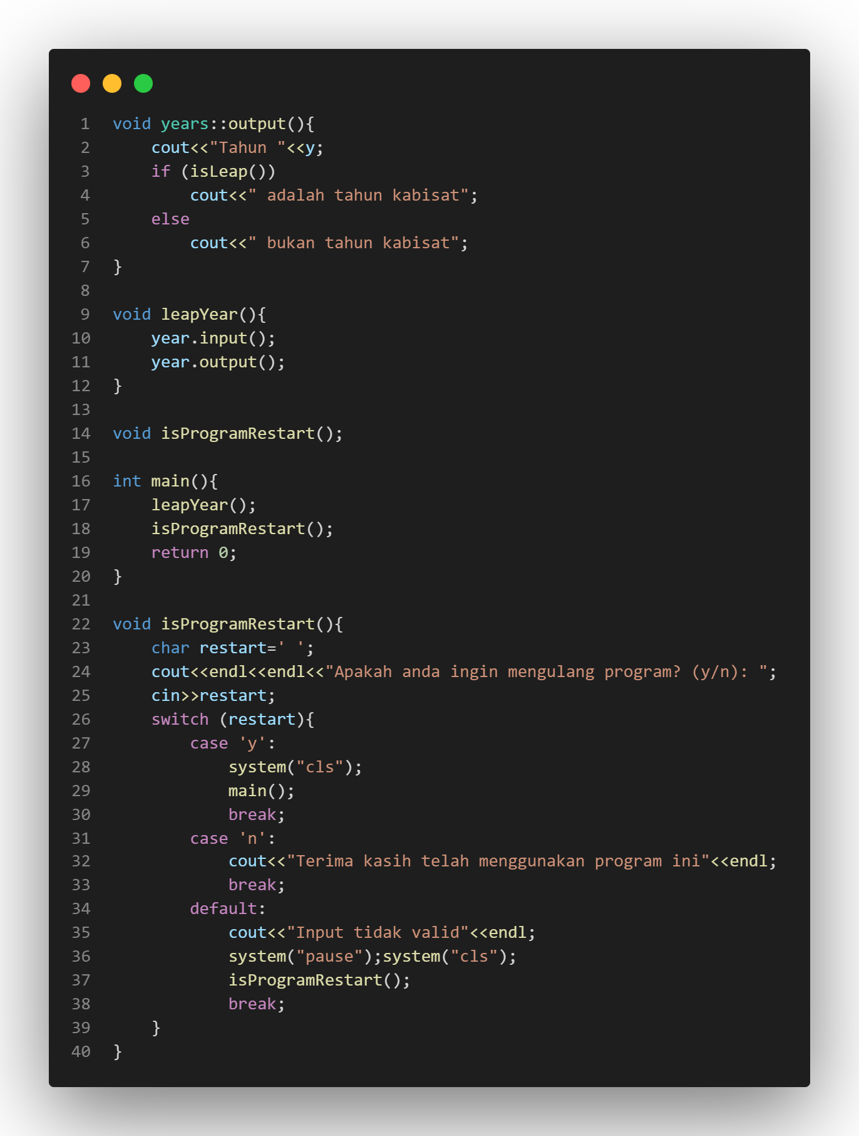

Gambar 14 Fungsi output pada class years, fungsi leapYear(), isProgramRestart(), dan main(). (Sumber: Penulis)

Kutipan kode tersebut merupakan definisi beberapa method dan fungsi yang terdapat pada program utama untuk mengecek apakah tahun yang dimasukkan oleh pengguna adalah tahun kabisat atau bukan.

Method output() digunakan untuk menampilkan hasil dari pengecekan apakah tahun yang dimasukkan oleh pengguna adalah tahun kabisat atau tidak. Pada method ini, akan ditampilkan pesan "Tahun [tahun] adalah/bukan tahun kabisat" menggunakan fungsi cout dan memanggil method isLeap() untuk menentukan apakah tahun tersebut tahun kabisat atau tidak.

Fungsi leapYear() dipanggil pada program utama dan bertanggung jawab untuk memanggil method input() dan output() milik objek "year". Fungsi ini memudahkan pemanggilan method input() dan output() dengan cara memanggil sebuah fungsi saja.

Fungsi isProgramRestart() digunakan untuk menanyakan kepada pengguna apakah ingin mengulang program atau tidak. Pada fungsi ini, akan ditampilkan pesan "Apakah anda ingin mengulang program? (y/n):" menggunakan fungsi cout dan meminta input dari pengguna menggunakan fungsi cin. Setelah itu, fungsi switch-case digunakan untuk memproses input dari pengguna. Jika pengguna memilih 'y', maka layar console akan dibersihkan menggunakan fungsi system("cls") dan program akan dipanggil kembali menggunakan fungsi main(). Namun, jika pengguna memilih 'n', maka pesan "Terima kasih telah menggunakan program ini" akan ditampilkan. Jika pengguna memasukkan input selain 'y' atau 'n', maka pesan "Input tidak valid" akan ditampilkan dan fungsi isProgramRestart() akan dipanggil kembali menggunakan rekursi.

Pada program utama, fungsi leapYear() dan isProgramRestart() dipanggil dalam fungsi main(). Fungsi leapYear() akan dijalankan terlebih dahulu untuk mengecek apakah tahun yang dimasukkan oleh pengguna adalah tahun kabisat atau bukan. Setelah selesai, fungsi isProgramRestart() akan dipanggil untuk menentukan apakah program ingin diulang atau tidak.

Alur program secara umum adalah sebagai berikut:

1. Program memanggil fungsi leapYear().
2. Objek "year" akan meminta input dari pengguna menggunakan method input().
3. Method output() akan dipanggil untuk menampilkan hasil dari pengecekan apakah tahun tersebut tahun kabisat atau tidak.
4. Setelah itu, program akan menanyakan kepada pengguna apakah ingin mengulang program atau tidak menggunakan fungsi isProgramRestart().
5. Jika pengguna memilih 'y', maka program akan dipanggil kembali menggunakan fungsi main().
6. Jika pengguna memilih 'n', maka program akan selesai dengan pesan "Terima kasih telah menggunakan program ini".

Berikut adalah contoh output di program.

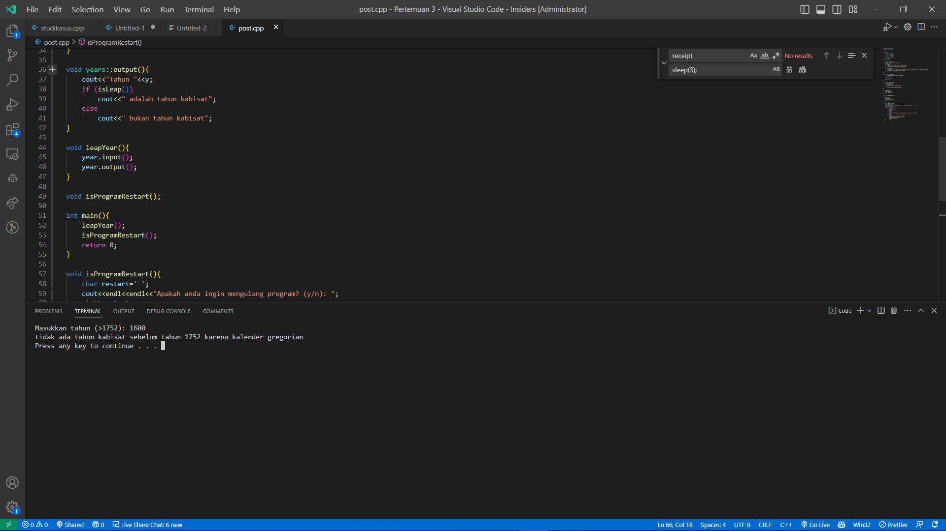

Gambar 15 Jika user menginput tahun sebelum 1752. (Sumber: Penulis)

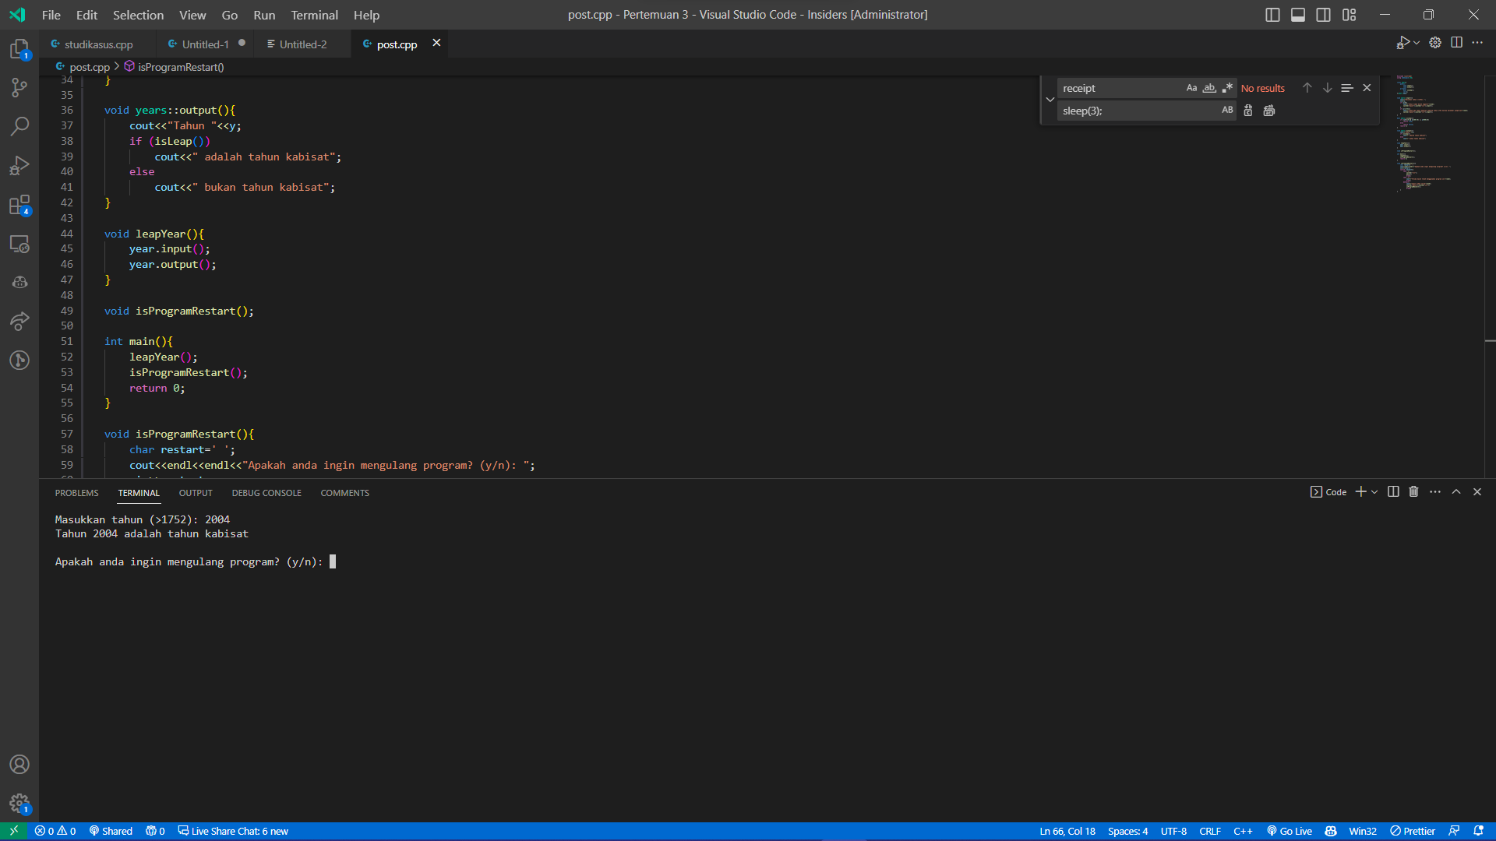

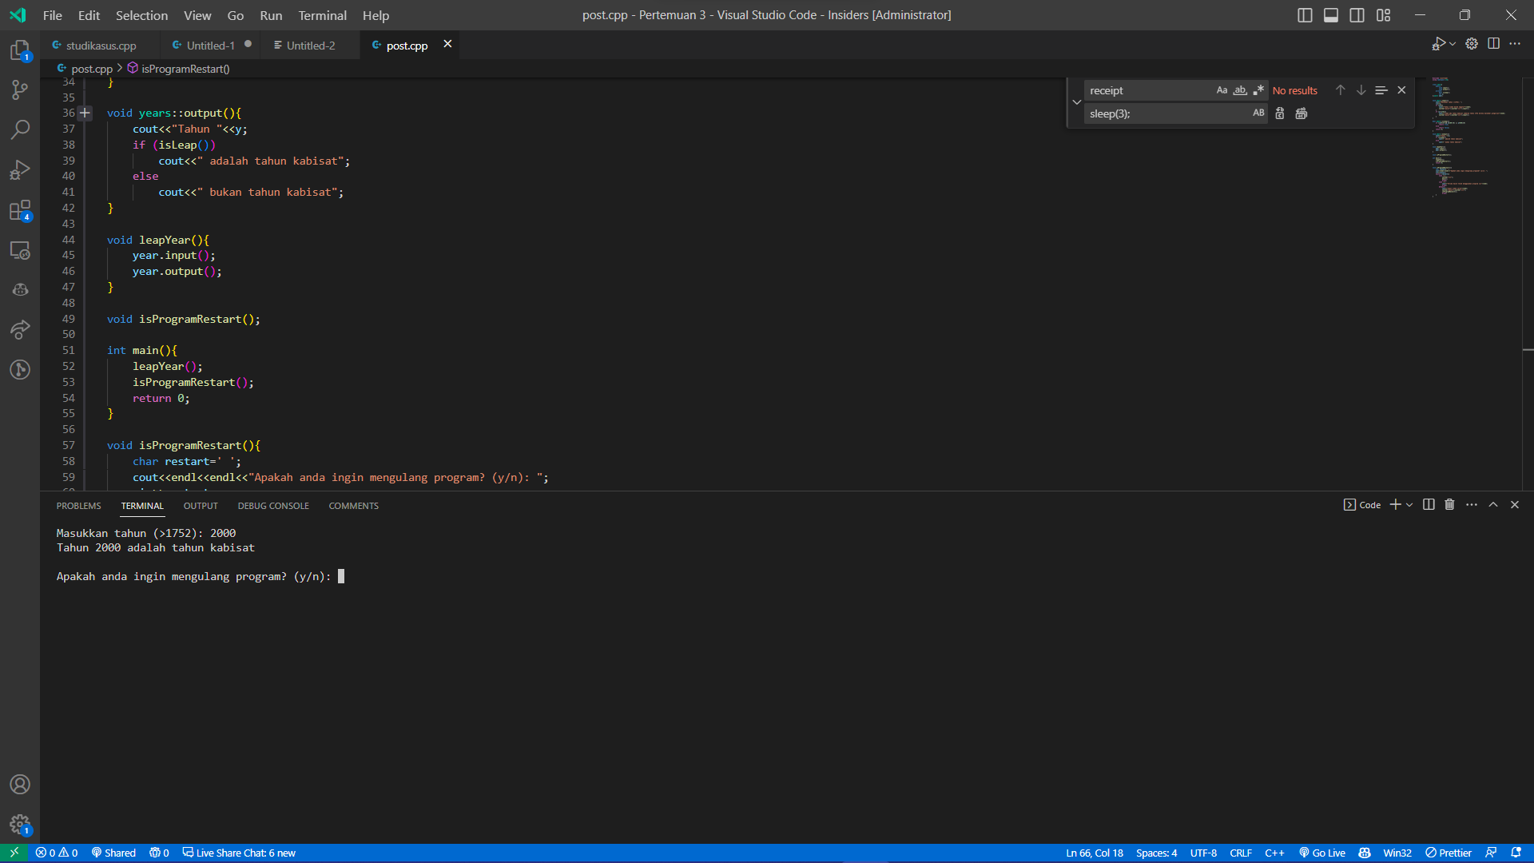

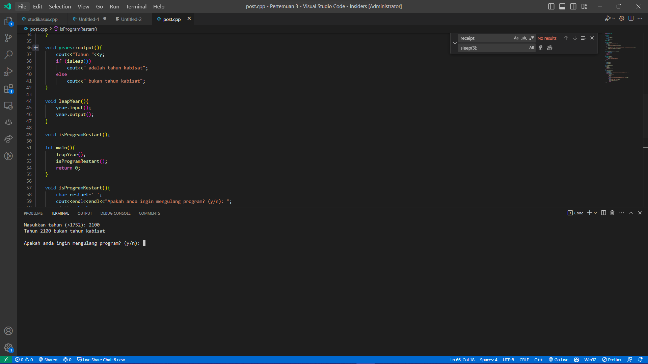

Gambar 16 Contoh-contoh hasil output.(Sumber: Penulis)

Untuk file raptor dan source code, dapat diakses di link berikut.

<https://github.com/IRedDragonICY/Programming-Algorithms>